Dreviny pri ulici/ceste Zidiny zobrazené na prt scr z street view idú v poradí 1-4 uvedené v excel tabuľke od mosta Valentína Matrku k Ostružinový chodník.

1.,
1ks/neurčený druh (predpokladá sa druh agát) /solitér v mieste nového opor. múra
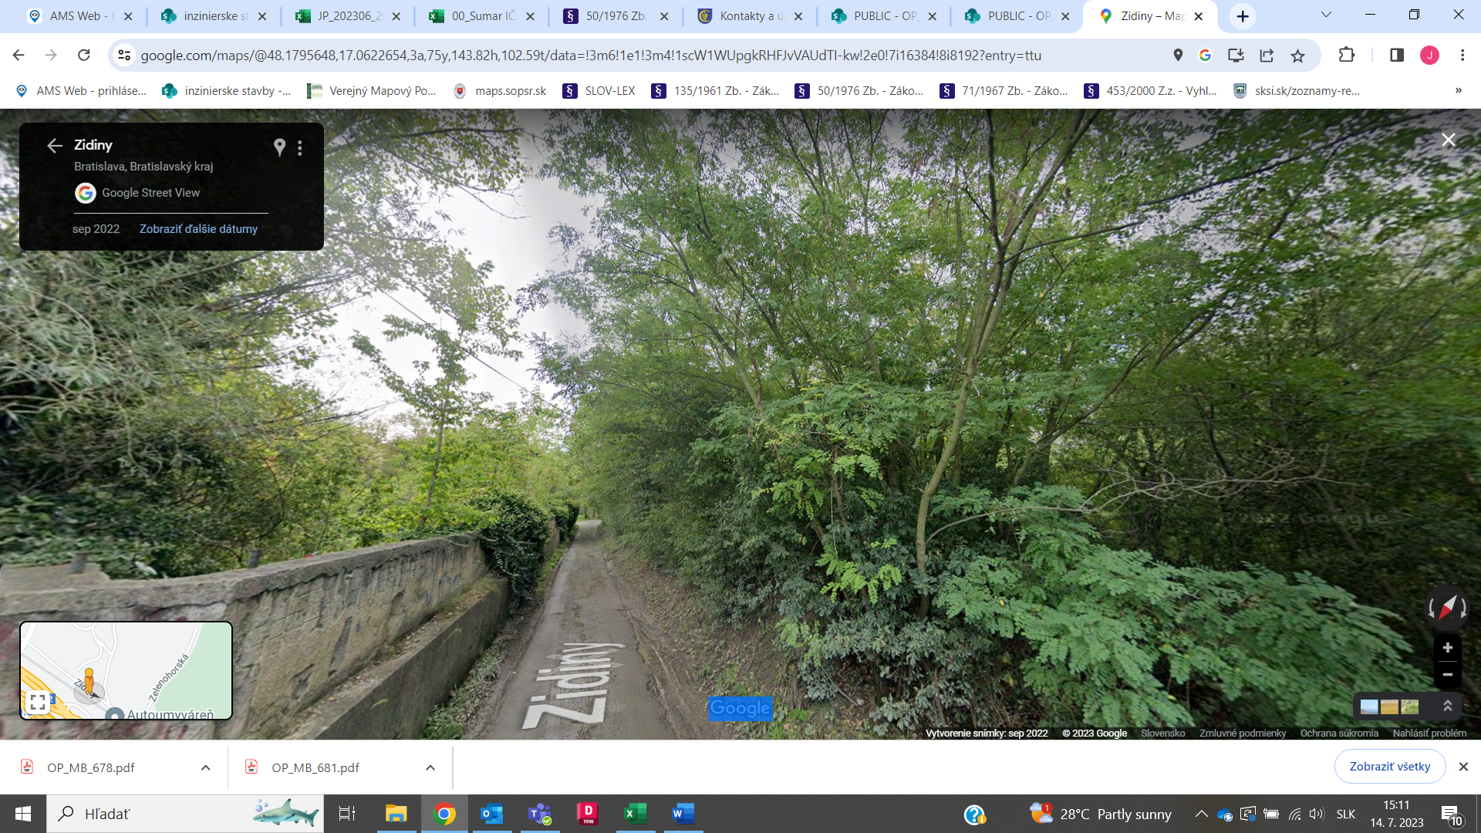
2.,
1ks/neurčený druh /solitér na ľavo za spev. cestou
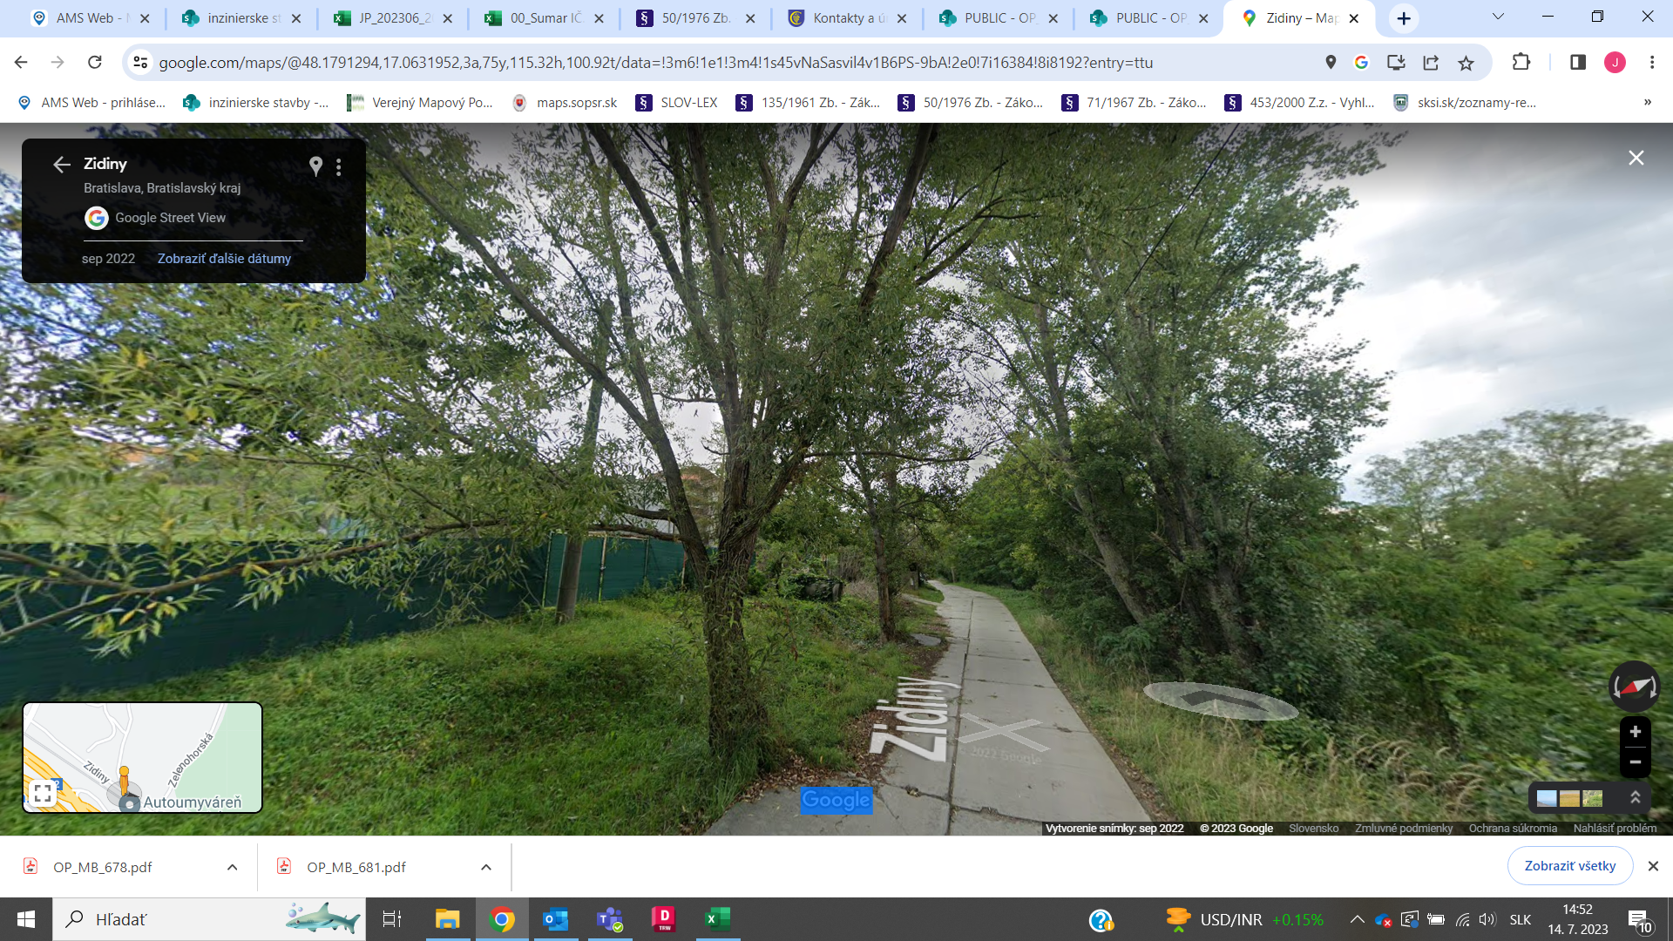
3.,
2ks/neurčený druh/ na ľavo v spodnej časti zrastené koreňmi
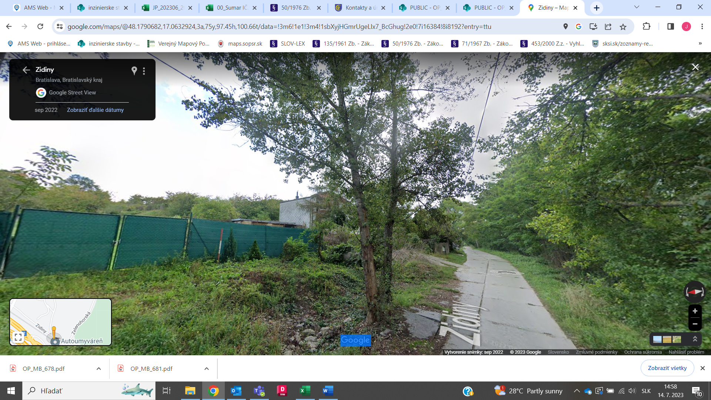

4.,
1ks/neurčený druh/soliér na pravo pred odbočením na Zelenohorskú
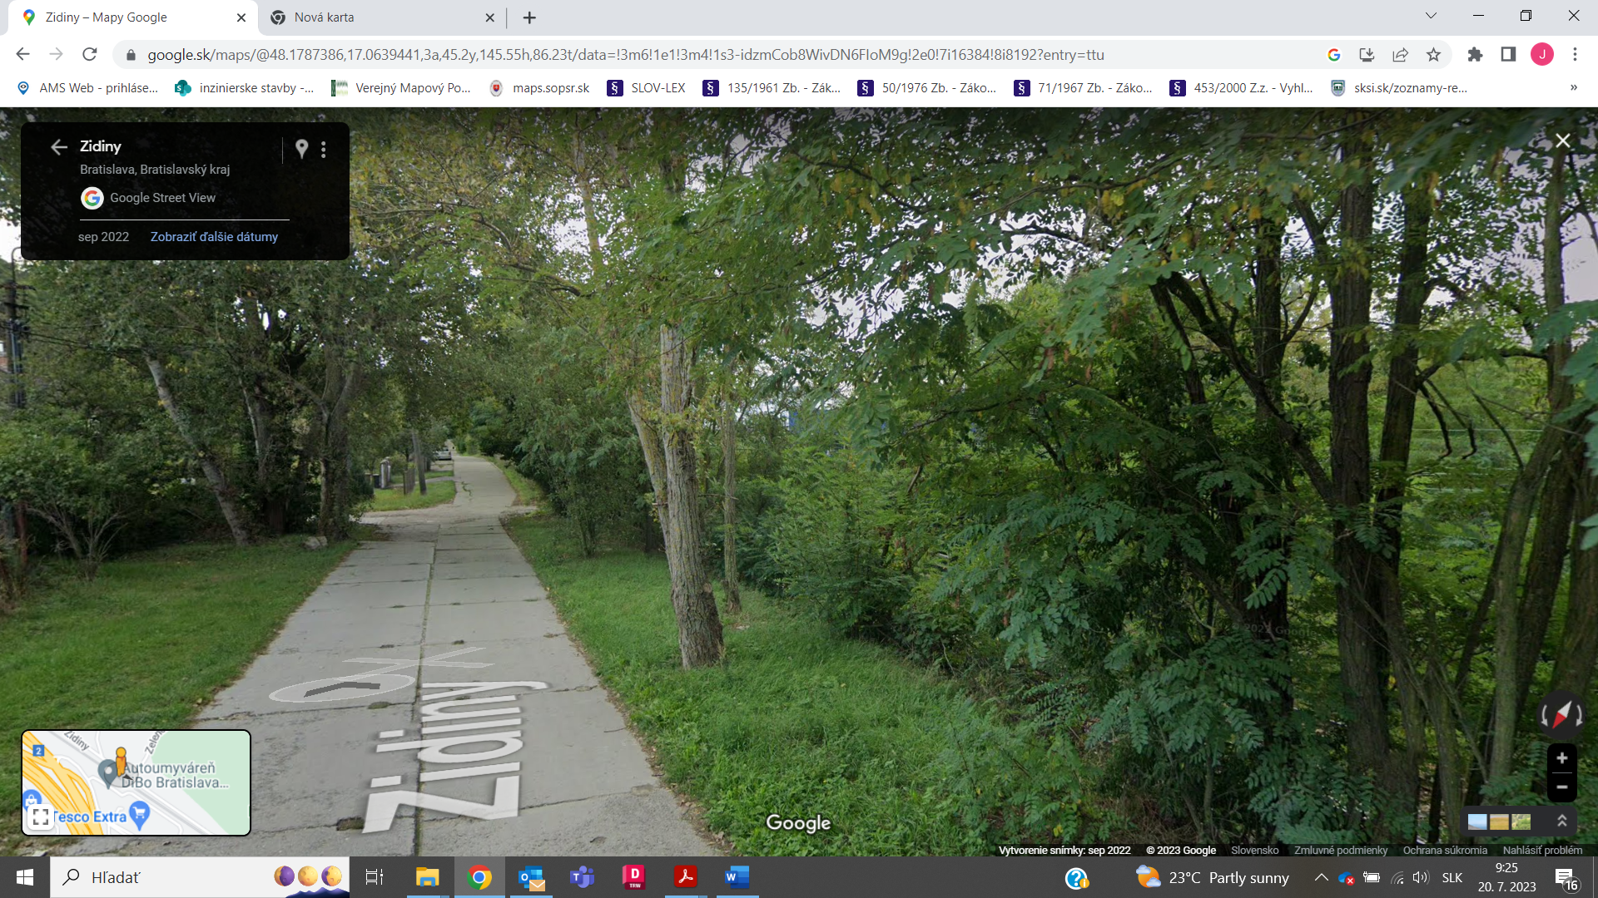

5.,
1ks/neurčený druh/soliér na ľavo pred odbočením na Zelenohorskú
